SỞ GIÁO DỤC VÀ ĐÀO TẠO TỈNH QUẢNG NAM
KỲ THI THỬ TỐT NGHIỆP THPT NĂM 2025
MÔN: TIN HỌC
ĐỀ CHÍNH THỨC
(Đề có: 6 trang)
Thời gian làm bài: 50 phút, không kể thời gian phát đề
Họ tên thí sinh: ... Số báo danh: ... Mã đề thi 1203
PHẦN I. Câu trắc nghiệm nhiều phương án lựa chọn. Thí sinh trả lời từ câu 1 đến câu 24. Mỗi câu hỏi thí sinh chỉ chọn một phương án.
Câu 1: Ngành Công nghệ thông tin ở các trường đại học thường bao gồm những chuyên ngành nào sau đây?
A. Kế toán, Tài chính, Marketing.
B. Lập trình, An toàn thông tin, Trí tuệ nhân tạo.
C. Quản trị kinh doanh, Du lịch, Khách sạn.
D. Nông nghiệp, Môi trường, Lâm nghiệp.
Câu 2: Trong việc tham gia mạng xã hội, ưu điểm chính nào sau đây có thể được nhấn mạnh?
A. Tạo ra một môi trường an toàn cho việc chia sẻ thông tin cá nhân.
B. Giúp người dùng tránh xa khỏi các tin tức giả mạo và thông tin không chính xác.
C. Giảm bớt thời gian mà người dùng phải dành để tương tác với người khác.
D. Kết nối với người dùng từ nhiều quốc gia và vùng lãnh thổ khác nhau.
Câu 3: Trong HTML, dòng lệnh sau có ý nghĩa gì?
<table>
<tr>
<th>STT</th>
<th>SBD</th>
<th>Họ Tên</th>
</tr>
</table>

A. Tạo ba hàng, mỗi hàng một cột.
B. Tạo một hàng với ba cột.
C. Tạo tiêu đề cho bảng.
D. Tạo một cột với ba hàng.

Câu 4: Trong tương lai, điều gì có thể xảy ra nếu AI phát triển mà không có sự kiểm soát chặt chẽ?
A. AI có thể vượt khỏi tầm kiểm soát của con người.
B. AI sẽ chỉ mang lại lợi ích cho con người.
C. AI sẽ tự động điều chỉnh để tránh gây hại.
D. AI không thể gây ra bất kỳ rủi ro nào.
Câu 11: Để kết nối các máy tính trong phòng thực hành tin học thành mạng nội bộ có dây, em sử dụng thiết bị kết nối nào sau đây?
A. Access point.
B. Switch.
C. Router
D. Mode

Câu 12: Hãy chọn phương án đúng. Trong HTML, thuộc tính được dùng để tạo ô nhập mật khẩu:
A. <input type="text">
B. <input type="private">
C. <input type="password">
D. <input type="secure">

Câu 13: Trong mạng máy tính, Router có chức năng gì?
A. Kết nối các thiết bị ngoại vi.
B. Phân phối địa chỉ IP tĩnh.
C. Định tuyến dữ liệu giữa các mạng.
D. Phát sóng Wi-Fi.
Câu 14: Địa chỉ IP 11001011 10100010 00101001 11110010 dưới dạng thập phân là:
A. 203.162.41.242
B. 203.126.71.244
C. 235.197.80.264
D. 230.178.52.166
Câu 15: Phương án nào sau đây thể hiện đúng định dạng CSS, khi hiển thị trên màn hình trình duyệt web có tiêu đề h1 có chữ màu đỏ, cỡ chữ 24pixel và đoạn văn có màu nền vàng, cỡ chữ 14 pixel, bao viền đôi.
A. h1{color:red; font-size: 24px;} p{ background-color:yellow; font-size: 14px; border-style:double;}
B. h1{color:red; font-size: 24px;} p{ background-color:yellow; font-size: 14px; border: double;}
C. h1{color:yellow; font-size: 24px;} p{ background-color:red; font-size: 14px; border-style:double;}
D. h1{color:red; font-size: 24px;} p{ background-color:yellow; font-size: 14px; border-style:dotted;}
Câu 16: Nhận dạng vân tay và khuôn mặt trên thiết bị điểm danh học sinh là ứng dụng của AI trong lĩnh vực nào?
A. Dịch vụ khách hàng.
B. Tiện ích thông minh.
C. Điều khiển tự động.
D. Thiết kế đồ họa.

Câu 17: Hãy chọn phương án đúng. Thẻ HTML được sử dụng để chèn hình ảnh vào trang web là:
A. <img> B. <src> C. <image> D. <pic>
Câu 18: Phương án nào dưới đây thể hiện trách nhiệm trong giao tiếp trên không gian mạng?
A. Tạo nội dung gây hiểu lầm để thu hút lượt tương tác.
B. Tham gia các cuộc tranh luận trực tuyến với ngôn từ xúc phạm.
C. Chia sẻ thông tin chính xác và có nguồn gốc rõ ràng.
D. Chỉ đọc thông tin mà không đóng góp ý kiến.
Câu 19: Phương án nào dưới đây được tích hợp trí tuệ nhân tạo trong lĩnh vực giao thông?
A. Chuông báo cháy.
B. Máy quét mã vạch.
C. Điện thoại cảm ứng.
D. Điều khiển xe tự hành.

Câu 20: Lĩnh vực nào dưới đây nghiên cứu cách máy tính và con người giao tiếp với nhau?
A. Học máy.
B. Xử lý ngôn ngữ tự nhiên.
C. Thị giác máy tính.
D. AI tạo sinh.

Câu 21: Trong CSS, thuộc tính nào được dùng để đặt độ dày của đường viền cho một phần tử?
A. border-width.
B. border-color.
C. border.
D. border-style.
Câu 22: Phương án nào sau đây mô tả đúng định dạng của văn bản được hiển thị khi thực hiện đoạn mã HTML sau?
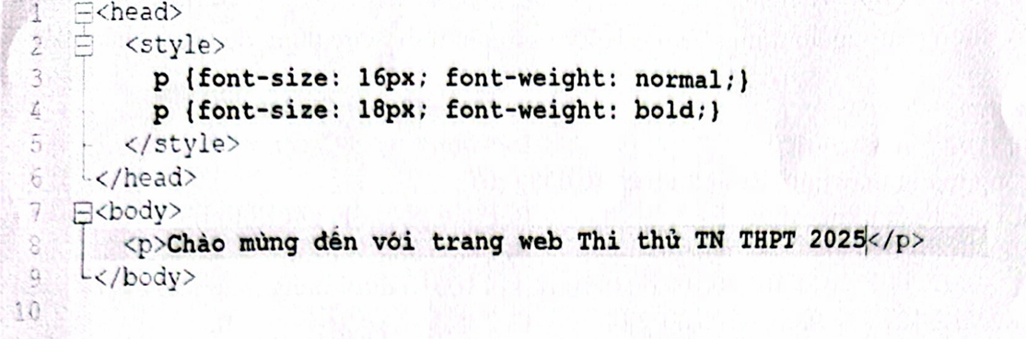
A. Chữ kích thước 18px, in đậm.
B. Chữ kích thước 18px, in thường.
C. Chữ kích thước 16px, in thường.
D. Chữ kích thước 16px, in đậm.
Câu 23: Công việc nào sau đây thuộc lĩnh vực phát triển phần mềm?
A. Viết mã code để phát triển ứng dụng di động.
B. Bảo trì hệ thống mạng máy tính.
C. Sửa chữa lỗi phần cứng của máy tính.
D. Cài đặt hệ điều hành cho máy tính.
Câu 24: Trong các giao thức dưới đây, giao thức nào thường được dùng để truyền tệp giữa các máy tính?
A. DNS
B. FTP
C. DHCP
D. HTTP

PHẦN II. Câu trắc nghiệm đúng sai. Thí sinh trả lời 4 câu hỏi. Trong mỗi ý a), b), c), d) ở mỗi câu, thí sinh chọn đúng hoặc sai.
A. Phần chung cho tất cả các thí sinh
Câu 1: Trong tiết học thực hành kết nối mạng, các bạn học sinh thực hiện việc kết nối mạng cho các máy tính trong phòng học bằng cách sử dụng cả đường truyền hữu tuyến và vô tuyến. Các bạn đã sử dụng dây cáp để kết nối các máy tính với nhau trong mạng nội bộ, và Wi-Fi để kết nối các thiết bị di động của học sinh với mạng Internet. Các máy tính và thiết bị di động được cấu hình để sử dụng mạng theo cách tối ưu nhất.
Cuối tiết học, các bạn đã đưa ra nhận xét sau:
a) Tất cả các thiết bị di động của học sinh đều sử dụng cáp quang để kết nối với mạng.
b) Dây cáp mạng là một phương tiện truyền dẫn có tốc độ cao và ổn định, thích hợp để kết nối các máy tính trong mạng nội bộ.
c) Chỉ các thiết bị di động mới có thể kết nối được với Wi-Fi.
d) Dây cáp được sử dụng để kết nối các máy tính trong mạng nội bộ.
Câu 2: Để hỗ trợ việc quản lí thông tin học sinh tại một trường THPT A, người ta xây dựng một phần mềm với cơ sở dữ liệu quan hệ gồm các bảng có cấu trúc như sau:
- Bảng HOCSINH (MaHS, Ho, Ten, NgaySinh, GioiTinh, MaLop) gồm các thông tin: mã học sinh, họ, tên, ngày sinh, giới tính, mã lớp.
- Bảng LOP (STT MaLop, MaGV, SiSo) gồm các thông tin: số thứ tự, mã lớp, mã giáo viên chủ nhiệm, sĩ số.
- Bảng GVCN (MaGV, Ho, Ten, NamSinh) gồm các thông tin: mã giáo viên chủ nhiệm, họ, tên, năm sinh.
Sau khi tìm hiểu dữ liệu của phần mềm, các bạn học sinh đã đưa ra các nhận xét sau đây:
a) Để biết giáo viên chủ nhiệm của học sinh nào đó, cần truy vấn kết hợp ba bảng: HOCSINH, LOP và GVCN.
b) Cột MaLop trong bảng HOCSINH là khóa chính để xác định lớp học của từng học sinh.
c) Mỗi học sinh trong bảng HOCSINH đều có mã học sinh (MaHS) là duy nhất.
d) Lớp 11A1 có 1 học sinh mới chuyển đến, để cập nhật lại sĩ số của lớp 11A1, người ta cần thực hiện thao tác sửa trên bảng dữ liệu LOP và GVCN.

B. Phần riêng
Thí sinh chỉ chọn một trong hai phần sau: Thí sinh theo định hướng Khoa học máy tính làm câu 3 và 4; Thí sinh theo định hướng Tin học ứng dụng làm câu 5 và 6.
Định hướng Khoa học máy tính
Câu 3: Trong tiết học giới thiệu về Khoa học dữ liệu, giáo viên đưa ra một số nhận định để kiểm tra sự hiểu biết của học sinh. Sau khi lắng nghe, tìm hiểu kiến thức, các bạn học sinh đã thảo luận và đưa ra một số nhận định sau:
a) Khoa học dữ liệu chỉ sử dụng máy tính để lưu trữ dữ liệu chứ không liên quan đến việc phân tích dữ liệu.
b) Một trong những thành tựu của Khoa học dữ liệu là dự đoán chính xác hành vi mua sắm của người tiêu dùng.
c) Việc sử dụng thuật toán tối ưu giúp tiết kiệm tài nguyên máy tính và thời gian xử lý dữ liệu.
d) Khoa học dữ liệu không thể xử lý dữ liệu phi cấu trúc như hình ảnh, video, hay âm thanh.
Câu 4: Trong giờ học độ phức tạp thuật toán. Thầy giáo cho thuật toán tìm kiếm như sau:
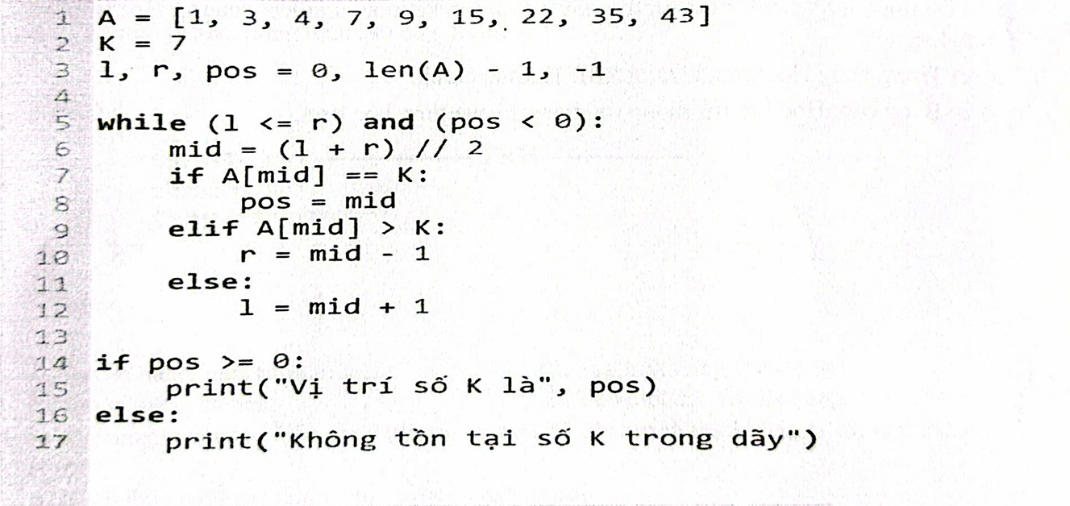

Các bạn trong lớp đã thảo luận và đưa ra các nhận xét như sau:
a) Thuật toán sẽ thực hiện nhiều nhất log₂(n) lần lặp trong vòng lặp while.
b) Thuật toán có thể áp dụng cho mảng chưa sắp xếp.
c) Lệnh if ở dòng 7 có lỗi cú pháp.
d) Biến A ở dòng 1 có dữ liệu kiểu list.

Định hướng tin học ứng dụng
Câu 5: Sau tiết học thực hành tạo trang web, một nhóm học sinh muốn làm dự án tạo một trang web giới thiệu về các câu lạc bộ trong trường THPT A với toàn thể học sinh trong và ngoài trường. Trang web bao gồm Trang chủ, Các câu lạc bộ, Liên hệ. Các bạn học sinh muốn tạo phần nội dung để cung cấp thông tin cụ thể cho người xem. Các bạn đã cùng nhau thảo luận và đưa ra ý kiến như sau:
a) Có thể tạo bài viết trên trang web bằng cách kết hợp nhiều khối mẫu được cung cấp sẵn.
b) Các đối tượng đồ họa như hình ảnh, video riêng lẻ chỉ được sắp xếp dưới dạng lưới và dạng danh sách.
c) Khi thêm ảnh hoặc video vào nội dung trang web, không thể điều chỉnh khoảng cách với các nội dung phía trên hoặc phía dưới của hình ảnh hoặc video.
d) Để làm cho tiêu đề chính của trang web trở nên nổi bật hơn, nên sử dụng thẻ HTML <h1>.
Câu 6: Trong kì thi tốt nghiệp THPTQG, học sinh được đánh số báo danh (SBD), có thể thi một số môn, được chia vào các phòng thi được đánh số, sau khi chấm sẽ có điểm thi với các môn đăng kí dự thi. Dựa trên yêu cầu của bài toán, một bạn học sinh đề CSDL có các bảng dữ liệu (các trường làm khóa chính được gạch chân) như sau:
Bảng HocSinh (SBD, HoTen, NgaySinh, Truong) có SBD, họ tên, ngày sinh, trường.
Bảng MonHoc (MaMH, TenMonHoc) có mã môn học, tên môn học.
Bảng PhongThi (MaPhongThi, TenPhongThi) có mã phòng thi, tên phòng thi.
Bảng KetQuaThi (SBD, MaMH, MaPhongThi, DiemThi) có SBD, mã môn học, mã phòng thi, điểm thi.
Sau khi tìm hiểu dữ liệu của phần mềm, một số bạn học sinh có các ý kiến như sau:
a) Câu lệnh SQL để lấy bảng điểm của học sinh có SBD bằng 34004305 là: SELECT * FROM HocSinh, KetQuaThi WHERE HocSinh.SBD = KetQuaThi.SBD AND HocSinh.SBD = 34004305;
b) Để tìm tên học sinh và điểm thi môn Toán, cần kết nối bảng KetQuaThi, HocSinh, và MonHoc.
c) Trong bảng Hoc Sinh, trường SBD là khóa chính.
d) Bảng MonHoc lưu trữ thông tin điểm thi của từng học sinh.

----- HẾT -----

